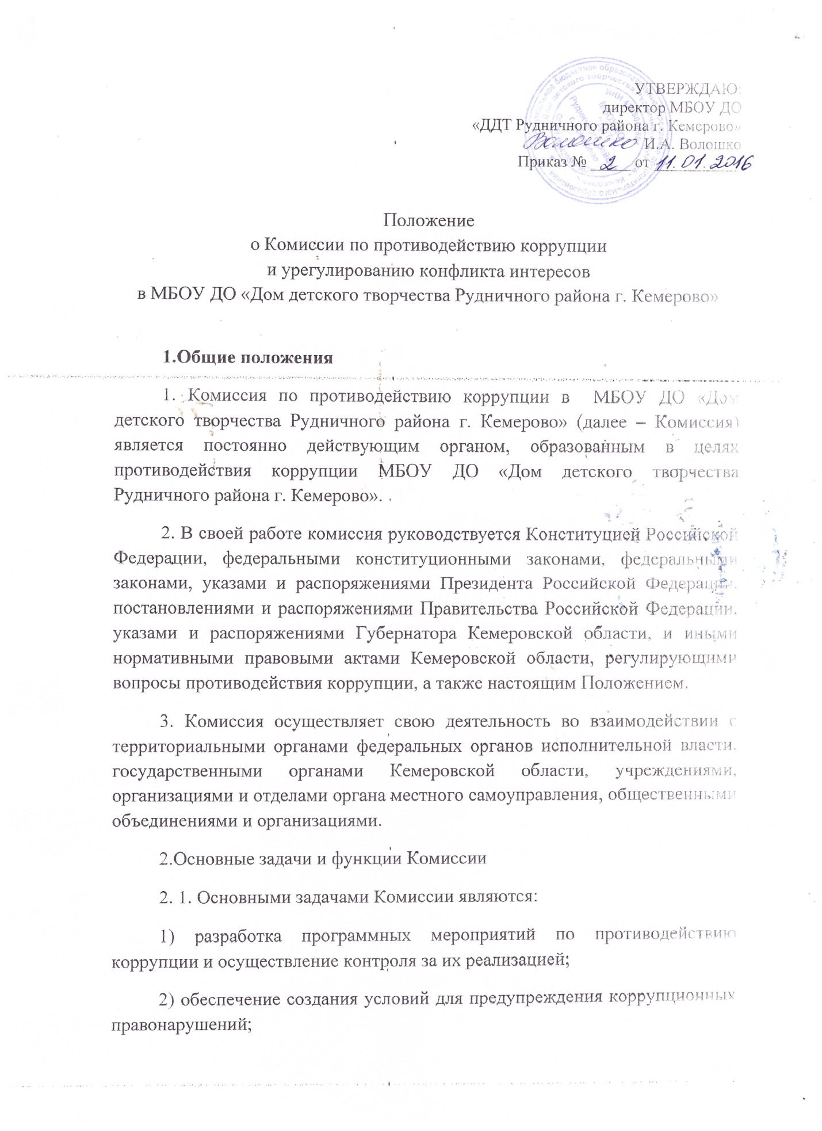
3) формирование нетерпимого отношения к коррупционным действиям;
4) обеспечение контроля за качеством и своевременностью решения вопросов, содержащихся в обращениях граждан.
5) Координирует деятельность Учреждения по устранению причин коррупции и условий им способствующих, выявлению и пресечению фактов коррупции и её проявлений.
6) Вносит предложения, направленные на реализацию мероприятий по устранению причин и условий, способствующих коррупции в Учреждении.
7) Вырабатывает рекомендации для практического использования по предотвращению и профилактике коррупционных правонарушений в деятельности Учреждения.
8) Оказывает консультативную помощь субъектам антикоррупционной политики Учреждения по вопросам, связанным с применением на практике общих принципов служебного поведения сотрудников Учреждения.
9) Взаимодействует с правоохранительными органами по реализации мер, направленных на предупреждение (профилактику) коррупции и на выявление субъектов коррупционных правонарушений.
2.2. Комиссия в соответствии с возложенными на нее задачами выполняет следующие функции:
- участвует в организации антикоррупционной пропаганды;
- разрабатывает планы и мероприятия по противодействию коррупции; проводит внеочередные заседания по фактам обнаружения коррупционных проявлений при оказании ветеринарных услуг;
- организует исследования в области противодействия коррупции.
3. Организация и порядок деятельности Комиссии
3.1.Работа Комиссии осуществляется в соответствии с примерным годовым планом, который составляется на основе предложений членов Комиссии и утверждается приказом руководителя Учреждения.
3.2.Работой Комиссии руководит Председатель Комиссии.
3.3.Основной формой работы Комиссии является заседание, которое носит открытый характер.
3.4.Заседания Комиссии проводятся по мере необходимости, но не реже одного раза в квартал. По решению Председателя Комиссии могут проводиться внеочередные заседания Комиссии.
3.5. Дата и время проведения заседаний, в том числе внеочередных, определяется председателем Комиссии.
3.6. Предложения по повестке дня заседания Комиссии могут вноситься любым членом Комиссии. Повестка дня и порядок рассмотрения вопросов на заседаниях Комиссии утверждаются Председателем Комиссии.
3.7. Заседания Комиссии ведет Председатель Комиссии, а в его отсутствие по его поручению заместитель Председателя Комиссии.
3.8. Присутствие на заседаниях Комиссии ее членов обязательно. Они не вправе делегировать свои полномочия другим лицам. В случае отсутствия возможности членов Комиссии присутствовать на заседании, они вправе изложить свое мнение по рассматриваемым вопросам в письменном виде.
3.9. Заседание Комиссии правомочно, если на нем присутствует не менее двух третей общего числа его членов. В случае несогласия с принятым решением, член Комиссии вправе в письменном виде изложить особое мнение, которое подлежит приобщению к протоколу.
3.10. В зависимости от рассматриваемых вопросов к участию в заседаниях Комиссии могут привлекаться иные лица.
3.11. Член Комиссии добровольно принимает на себя обязательства о неразглашении сведений затрагивающих честь и достоинство граждан и другой конфиденциальной информации, которая рассматривается (рассматривалась) Комиссией. Информация, полученная Комиссией, может быть использована только в порядке, предусмотренном федеральным законодательством об информации, информатизации и защите информации.
3.12. Подготовка материалов к заседаниям Комиссии осуществляется членами Комиссии.
3.13. Члены Комиссии обладают равными правами при принятии решений.
3.14. По итогам заседания Комиссии оформляется протокол, к которому прилагаются документы, рассмотренные на заседании Комиссии.
В протоколе указываются дата заседания, фамилии присутствующих на нем лиц, повестка дня, принятые решения и результаты голосования. При равенстве голосов голос председателя комиссии является решающим.
Решения Комиссии принимаются на его заседании простым большинством голосов от общего числа присутствующих на заседании членов Комиссии и вступают в силу после утверждения Председателем Комиссии.
3.15. Из состава Комиссии председателем назначаются заместитель председателя и секретарь
3.16. Заместитель председателя Комиссии, в случаях отсутствия председателя Комиссии, по его поручению, проводит заседания Комиссии. Заместитель председателя Комиссии осуществляют свою деятельность на общественных началах.
3.17. Секретарь Комиссии:
- организует подготовку материалов к заседанию Комиссии, а также проектов его решений;
- информирует членов Комиссии о месте, времени проведения и повестке дня очередного заседания Комиссии, обеспечивает необходимыми справочно-информационными материалами;
- ведет протокол заседания Комиссии.
Секретарь Комиссии свою деятельность осуществляет на общественных началах.
4. Взаимодействие
4.1. Председатель комиссии, заместитель председателя комиссии, секретарь комиссии и члены комиссии непосредственно взаимодействуют:
- со структурными подразделениями Учреждения по вопросам реализации мер противодействия коррупции, совершенствования методической и организационной работы по противодействию коррупции в Учреждении;
- с советом трудового коллектива, профсоюзным органом по вопросам совершенствования деятельности в сфере противодействия коррупции, участия в подготовке проектов локальных нормативных актов по вопросам, относящимся к компетенции Комиссии, информирования о результатах реализации мер противодействия коррупции в исполнительных органах государственной власти;
- с бухгалтерией по вопросам финансового и ресурсного обеспечения мероприятий, направленных на борьбу с коррупцией в Учреждении;
- с общественными объединениями, коммерческими организациями, работниками (сотрудниками) Учреждения и гражданами по рассмотрению их письменных обращений, связанных с вопросами противодействия коррупции в Учреждении;
- с правоохранительными органами по реализации мер, направленных на предупреждение (профилактику) коррупции и на выявление субъектов коррупционных правонарушений.
5. Права и обязанности Комиссии
5.1. Комиссия в соответствии с направлениями деятельности имеет право:
5.1.1. Осуществлять предварительное рассмотрение заявлений, сообщений и иных документов, поступивших в Комиссию;
5.1.2. Запрашивать информацию, разъяснения по рассматриваемым вопросам от работников Учреждения и в случае необходимости приглашает их на свои заседания;
5.1.3. Принимать решения по рассмотренным входящим в ее компетенцию вопросам и выходить с предложениями и рекомендациями к руководству Учреждения и руководителям любых структурных подразделений университета;
5.1.4. Контролировать исполнение принимаемых руководителем решений по вопросам противодействия коррупции;
5.1.5. Решать вопросы организации деятельности Комиссии;
5.1.6. Создавать рабочие группы по вопросам, рассматриваемым Комиссией;
5.1.7. Взаимодействовать с органами по противодействию коррупции, созданными в РФ;
5.1.8. Привлекать к работе в Комиссии должностных лиц, сотрудников и клиентов в Учреждении;
5.1.9. Координировать действия рабочих групп по противодействию коррупции других структурных подразделений Учреждения, давать им указания, обязательные для выполнения;
5.1.10. Контролировать выполнение поручений Комиссии в части противодействия коррупции, а также анализировать их ход.
5.1.11. Осуществлять иные в соответствии с направлениями деятельности Комиссии.
6. Заключительные положения
6.1. Внесение изменений и дополнений в настоящее положение осуществляется путем подготовки проекта положения в новой редакции заместителем председателя Комиссии и принятием на Совете трудового коллектива для дальнейшего утверждения руководителем Учреждения.

